**在低估区域定投的指数基金，进入高估以后收益率会有多少**

低估定投到高估以后收益率会好吗？今天我们一起来看下。

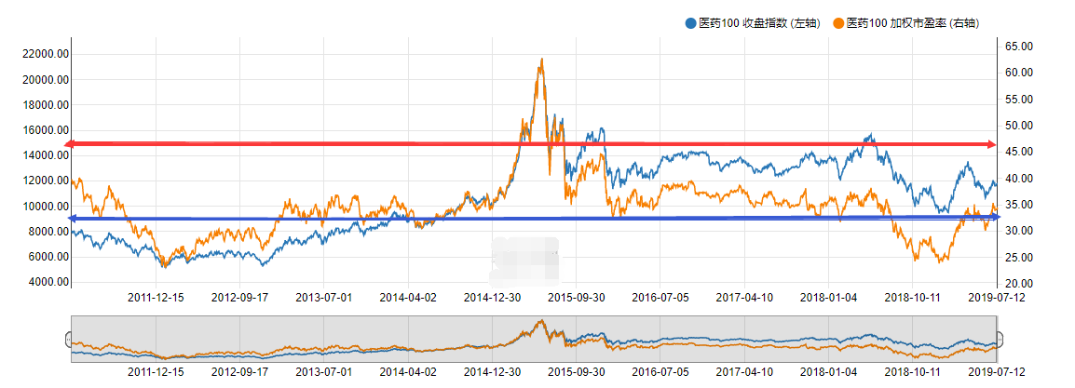

先看一个医药指数，假设从11年开始投资，图中橙色的是医药指数的市盈率，我们可以看到医药指数处于相对低位的时候指数点位大概是5000到7000.所以按照低估定投策略我们购买医药基金的指数平均值在6000.

再看医药基金处于高估区域，指数的价格在15000到22000之间，我们假设没有卖在最高点，当基金刚进入高估区域全部卖出，盈利是2.5倍。这是没有考虑分红收益的，而且结合高估区域逐步清仓法我们的收益率会更高一些。

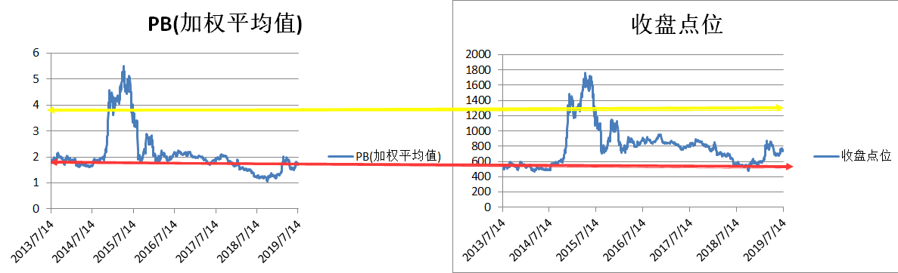

我们再来看看券商指数基金。一个盈利稳定的医药行业指数基金，一个盈利不稳定的券商周期行业指数基金同时对比就能够说明问题。

在券商指数处于相对低估区域的时候，券商指数点位大概是500点。在券商指数逐步进入高估区域以后，券商指数的点位大概是1300点。如果从低估区域到高估区域涨幅约为2.6倍。考虑分红和高估区域逐步减仓，我们的实际收益率会比这个更高。

这种投资方法是有效的，坚持在熊市低位布局，在牛市高位撤场，只要资金量足够充足，财务自由完全没有问题。可是因为太简单，很多人并不相信这种策略的可行性。更关键的问题这套策略需要很长时间的忍耐和等待，大部分时间我们都处于啥也不用干的状态。

就拿券商指数举例子，他从15年高位一直跌到18年，整整3年都没有进入低估区域，很多人要么没法意识到这个基金的投资价值，要么是认为已经跌了这么多要趁早入手以免错过机会，从数据显示，从15年到18年券商指数都没有到达极佳的买入机会。

二师父仅仅拿出两个指数的例子来说明低估定投的可行性，其他的你可以用智投星，果仁，或者自己手算来评估这种策略的收益情况。

关键问题不在于你能否意识到低估定投的价值，而在于你是否有足够的耐心等待机会的到来，同时当机会到来的时候是否有足够的勇气投入资金并坚守。